Монтаж отвода.

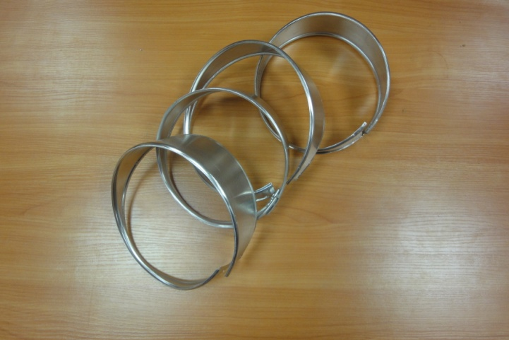
Перед началом монтажа отвода, разложите его по сегментно. Первым устанавливается сегмент с двумя одинаковыми зигами. Начинать собирать нужно, так чтобы не было затекания воды по шву.

Рис.1
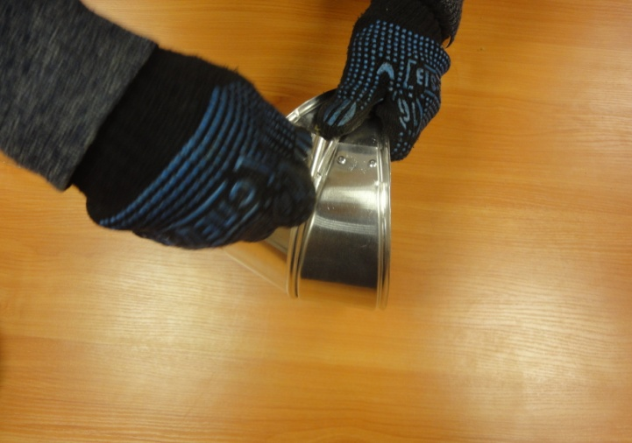
После установки первого сегмента на отвод трубопровода, скрепите его тяговыми заклёпками при помощи заклёпочника. Затем установите второй сегмент и при помощи шила стяните его так, что бы зиги на сегментах сошлись по центру. Как показано на рис 2,3.
Рис. 2

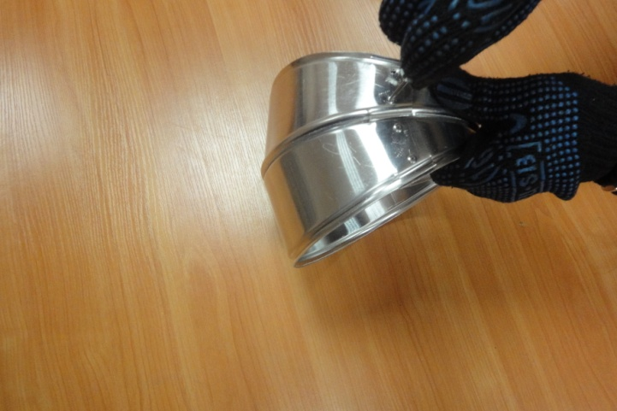

Рис3.

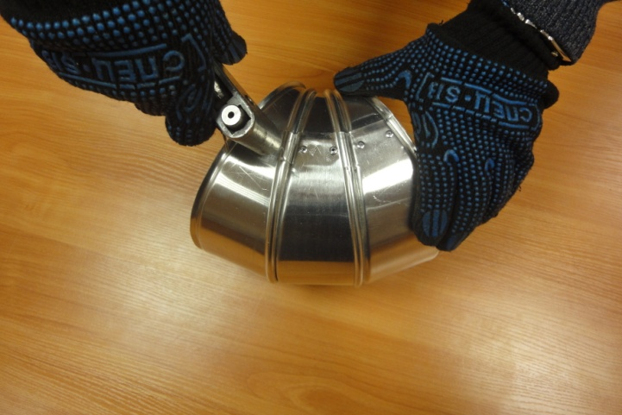
Так же установите последующие сегменты.
Обратите особое внимание, что бы центральный стык был чётко по центру, иначе отвод изменится, а он должен быть строго 90 градусов.
Рис.4

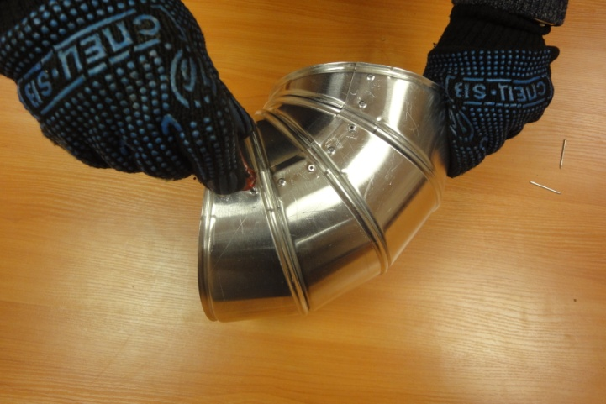
Монтаж отвода окончен!

Рис.5

Монтаж защитного покрытия на трубопроводы.

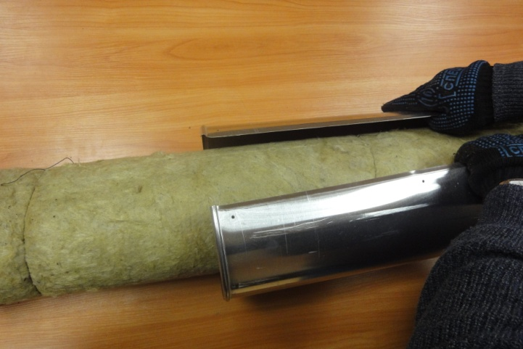
При монтаже защитного покрытия на прямые участки трубопровода раздвиньте обечайку и оденьте на изолированный участок трубопровода. Как показано на Рис.6

Рис. 6

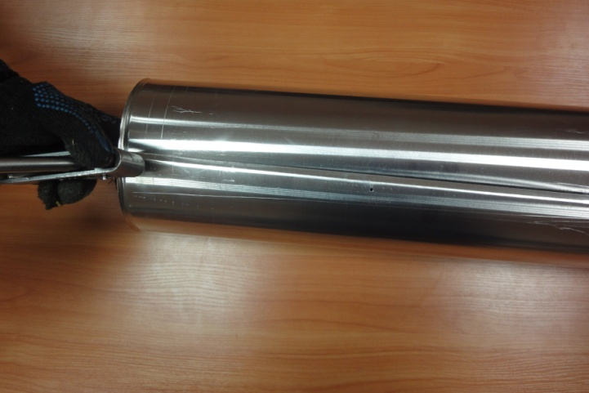
Заклепайте последнее отверстие на заготовке.
Как показано на Рис.7и Рис.8
Рис.7

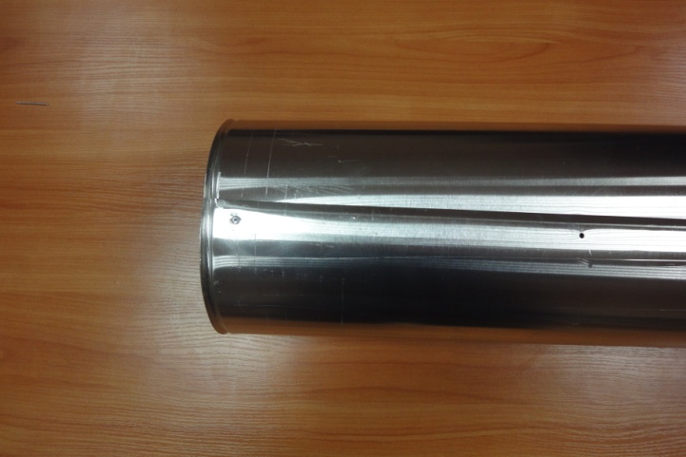
Рис.8
Монтаж отвода и защитного покрытия трубопровода.

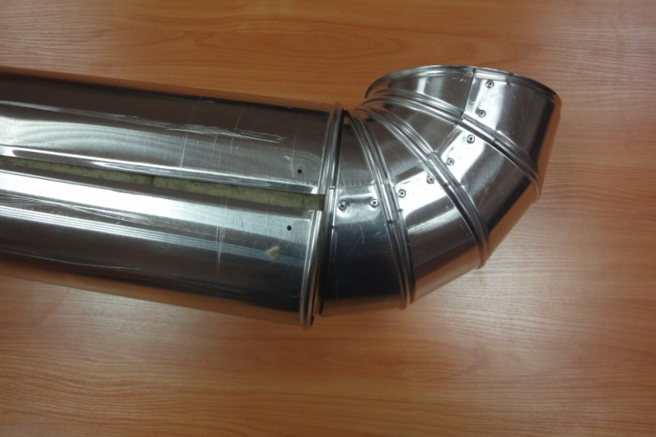
Соединение отвода с прямым участком трубопровода производится при помощи шила. Как показано на рисунке 9.10.
Рис.9

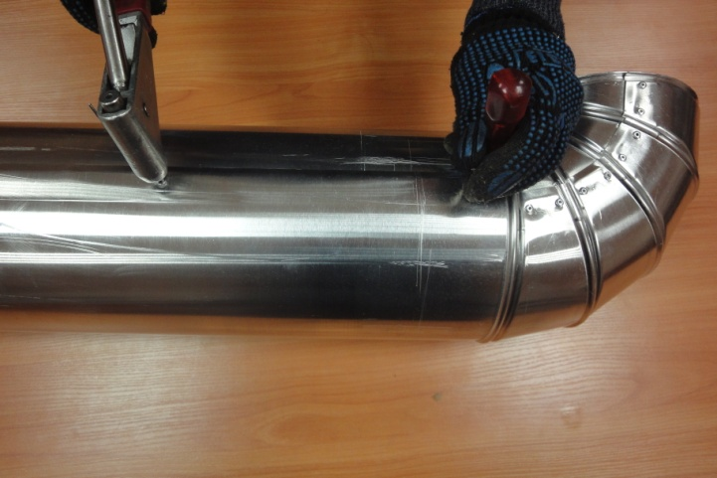
При помощи шила оденьте заготовку для прямого участка на отвод и стяните его , так что бы зиг отвода встал в зиг прямого участка строго по центру. Не вынимая шила склепайте ближайшее отверстие к отводу. Далее склепайте все отверстия.
Рис.10

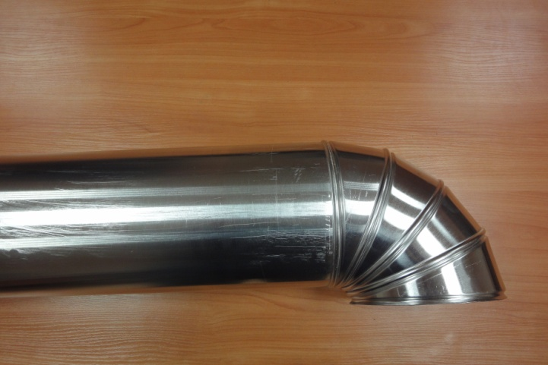
Если монтаж происходит на улице, то шов прямого метра не обязательно выравнивать по центру отвода, можно сместить на 2-3 см.

Рис.11

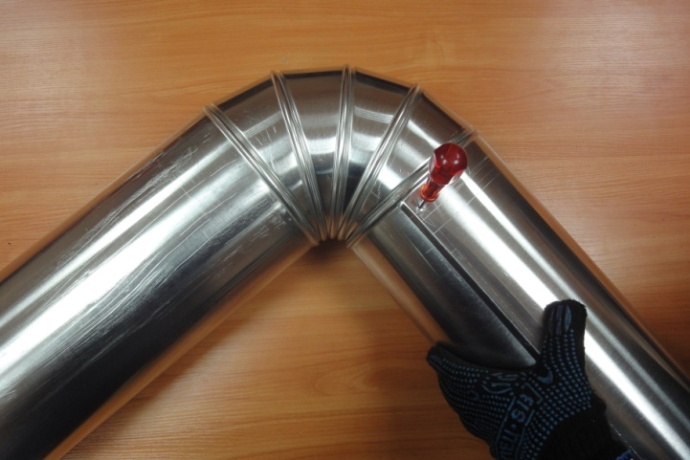
Последующие участки защитного покрытия устанавливаются таким образом, что бы продольный стык располагался, в шахматном порядке по отношению друг к другу.
Рис.12

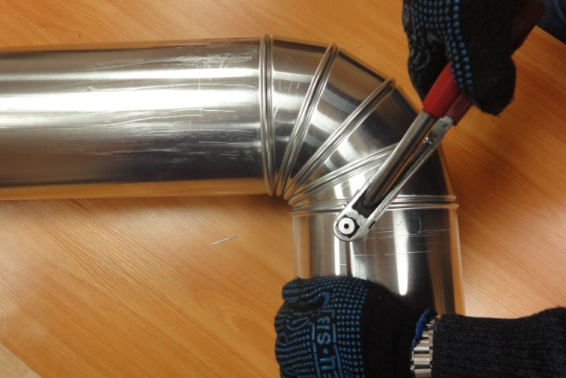
Монтаж защитного покрытия трубопровода и отвода окончен!
Рис.13

Монтаж врезки.

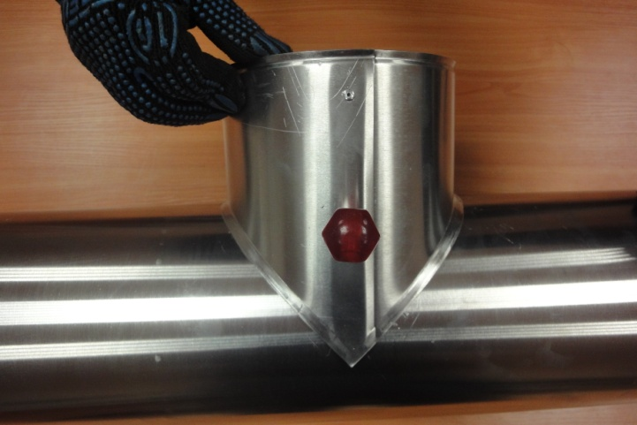
При установке врезки ( тройника) на трубопроводы обратите внимание что бы врезка встала строго по центру защитного покрытия трубопровода. Как показано на рисунке 14.15.16.17
Рис.14

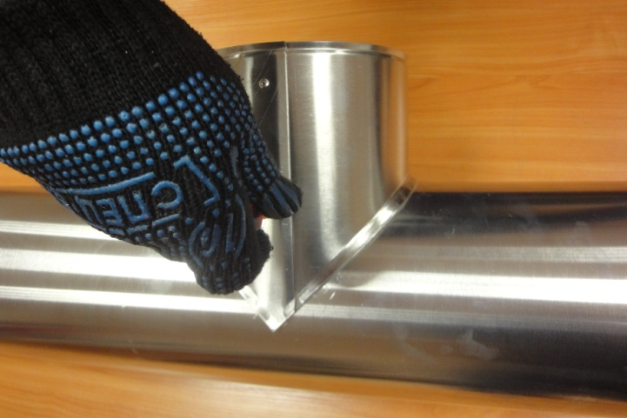
При помощи шила стяните врезку и склепайте её.
Затем просверлите отверстие Ǿ3.3мм и приклепайте к главному трубопроводу на расстоянии 1-2 см.

Рис.15
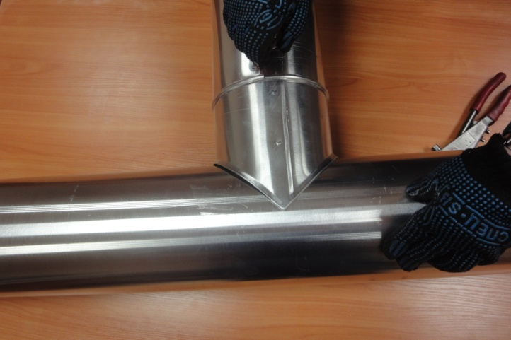
Скрепите прямой участок защитного покрытия к врезке.
Как показано на рисунке16.
Монтаж врезок окончен!

Рис.16
Монтаж переходов
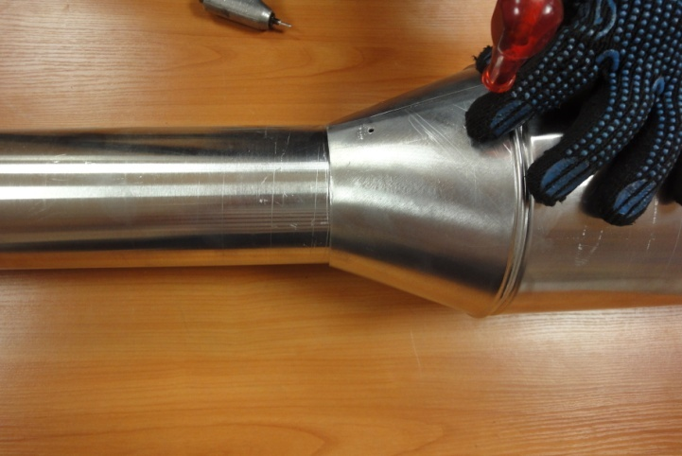
Оденьте переход на трубопроводы большего и меньшего диаметра. Вставьте зиг врезки в зиг прямого участка защитного покрытия трубопроводовпри помощи шила.
Как показано на рисунке 17.

Рис.17
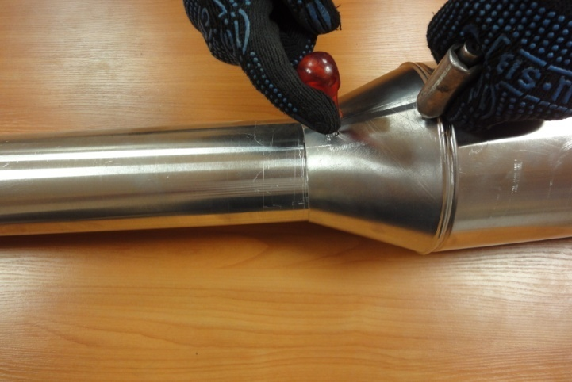
Просверлите отверстие Ǿ3.3мм в защитном покрытии трубопровода меньшего диаметра и с помощью заклёпочника склепайте переход.
Монтаж перехода окончен!
Рис.18

Монтаж съёмных полуфутляров.

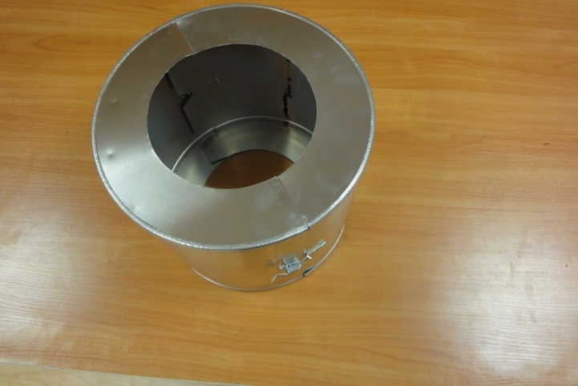
С помощью циркуля и ножниц по металлу вырежьте с торцевой части полуфутляра, отверстия диаметром равным диаметру защитного покрытия трубопровода на который будет смонтирован полуфутляр.
Как показано на рисунке19.
Рис.19

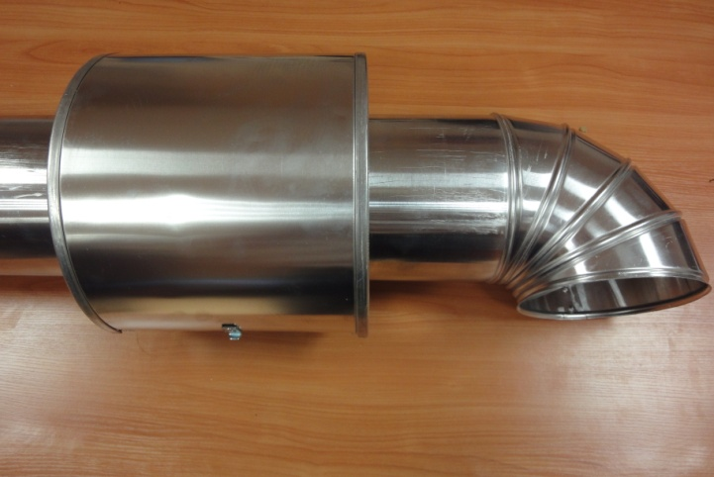
Раскройте замки на полуфутляре и разберите его на две части. Одну часть оденьте на защитное покрытие трубопровода.
Как показано на рисунке20.
Рис.20

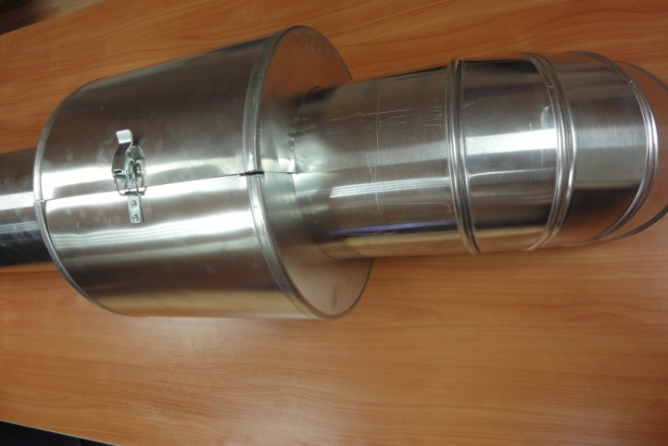
Затем оденьте вторую часть полуфутляра с противоположной стороны, так что бы стыки были установлены без затёка воды.
Как показано на рисунке 21
Рис.21

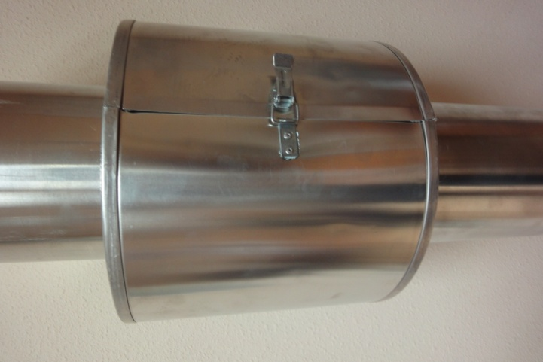
Верхняя часть полуфутляра должна встать нахлёстом на нижнюю часть.
Как показано на рисунке 22.
Рис .22

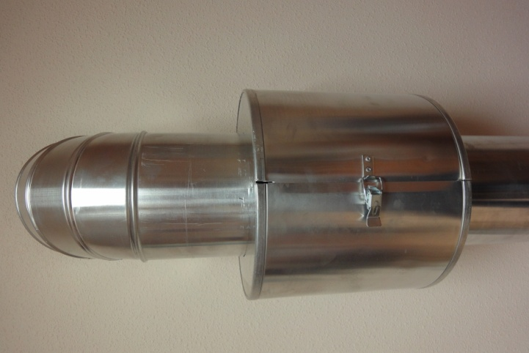
Застегните монтажные замки.
Монтаж окончен!
Рис .23
Общество с ограниченной ответственностью «МонтажИндустрия»

Утверждаю:
Исполнительный директор
Полетаев С.В.

Инструкция по монтажу защитного покрытия.

г.Санкт-Петербург
2015г.

